Приложение №2
к Договору безвозмездного оказания услуг
от «___» _______________ 2025 г. № ____
Сведения о поступивших в приют для животных
животных без владельцев и животных, от права собственности на которых владельцы отказались,
в информационно-телекоммуникационной сети «Интернет»

Фото | Дата отлова | Населенный пункт и адрес отлова | Вид,  пол,  порода | Прибли-зительный возраст | Окрас, характерис-тика волосяного покрова | Наличие ошейника (шлейки), одежды, клетки, переноски, иного транспор-тировоч-ного устройства | Особые отметины и приметы | Наличие / отсутст-вие стерили-зации / кастра-ции | Физическое состояние животного, особенности походки, передвижения, в том числе вследствие травм | Присвоенный идентификационный номер при маркировании  и чипировании | Дата и причина выбытия животного из приюта
1 | 2 | 3 | 4 | 5 | 6 | 7 | 8 | 9 | 10 | 11 | 12
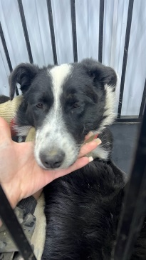 | 30.04.2025г. | Карабашский ГО, ул.Техническая | Собака,  сука,  б\п | 1г | Черно-белый | Нет | Вес 16 кг; высота в холке 45 см | Нет | Удовлетворительное | Бирка № RU13376b413  Чип 900233001239320  Дело №225  Карточка учета № 1 | 30.04.2025  ПМО
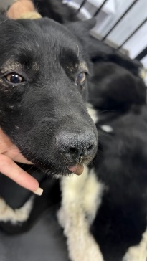 | 30.04.2025г. | Карабашский ГО, ул.Техническая | Собака,  кобель,  б\п | 2г | Черный | Нет | Вес 19 кг; высота в холке 48 см | Нет | Удовлетворительное | Бирка № RU15ab63692  Чип 900233001239569  Дело №225  Карточка учета № 2 | 30.04.2025  ПМО
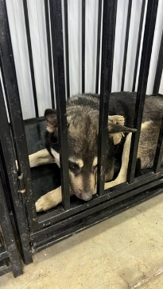 | 30.04.2025г. | Карабашский ГО, ул.Ленина | Собака,  кобель,  б\п | 5л | Черно-серый | Нет | Вес 21 кг; высота в холке 50 см | Нет | Удовлетворительное | Бирка № RU1а5b45091  Чип 900233001239620  Дело №225  Карточка учета № 3 | 14.05.2025  НВ
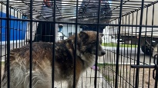 | 30.04.2025г. | Карабашский ГО, ул.Ремесленная | Собака,  кобель,  б\п | 6л | триколор | Нет | Вес 30 кг; высота в холке 45 см | Нет | Удовлетворительное | Бирка № RU1479аа537  Чип 900233001239476  Дело №225  Карточка учета №4 | 05.05.2025  ПВ

